ITU-R P.835-7 建议书
(08/2024)
P 系列：无线电波传播
参考大气

前言
无线电通信部门的作用是确保所有无线电通信业务，包括卫星业务，合理、公平、有效和经济地使用无线电频谱，并开展没有频率范围限制的研究，在此基础上通过建议书。
无线电通信部门制定规章制度和政策的职能由世界和区域无线电通信大会以及无线电通信全会完成，并得到各研究组的支持。

知识产权政策（IPR）
国际电联无线电通信部门（ITU-R）的IPR政策述于ITU-R第1号决议所参引的《ITU-T/ITU-R/ISO/IEC的通用专利政策》。专利持有人用于提交专利声明和许可声明的表格可从http://www.itu.int/ITU-R/go/patents/zh获得，在此处也可获取《ITU-T/ITU-R/ISO/IEC的通用专利政策实施指南》和ITU-R专利信息数据库。

ITU-R建议书系列
（可同时在以下网址获得：http://www.itu.int/publ/R-REC/zh）
系列 | 标题
BO | 卫星传输
BR | 用于制作、存档和播放的记录；用于电视的胶片
BS | 广播业务（声音）
BT | 广播业务（电视）
F | 固定业务
M | 移动、无线电测定、业余无线电以及相关卫星业务
P | 无线电波传播
RA | 射电天文
RS | 遥感系统
S | 卫星固定业务
SA | 空间应用和气象
SF | 卫星固定和固定业务系统之间频率共用和协调
SM | 频谱管理
SNG | 卫星新闻采集
TF | 时间信号和标准频率发射
V | 词汇和相关课题

注：本ITU-R建议书英文版已按ITU-R第1号决议规定的程序批准。

电子出版物
2024年，日内瓦

© 国际电联 2024
版权所有。未经国际电联书面许可，不得以任何手段翻印本出版物的任何部分。
ITU-R P.835-7建议书
参考大气
(1992-1994-1997-1999-2005-2012-2017-2024年）
范围
ITU-R P.835建议书提供了用于计算气体衰减和对地面以及地对空路径产生相关影响的参考大气。
关键字
总压力、气压、温度、水蒸气密度
缩写词/首字母缩略语
ASCII 美国标准信息交换代码
ECMWF 欧洲中期天气预报中心
ERA5 ECMWF第五代再分析产品
a.m.s.l. 高于平均海平面的高度
相关的ITU-R建议书和手册
无线电气象学手册（2013年版）
ITU-R P.528建议书
ITU-R P.530建议书
ITU-R P.618建议书
ITU-R P.619建议书
ITU-R P.676建议书
ITU-R P.836建议书
ITU-R P.1144建议书
ITU-R P.1510建议书
ITU-R P.1511建议书
ITU-R P.1853建议书
ITU-R P.2001建议书
ITU-R P.2041建议书
ITU-R P.2145建议书
注 – 应使用最新修订版的建议书/手册。
符号清单
$H$ 高于平均海平面的位势高度
$Z$ 高于平均海平面的几何高度
$P$ 总（气压）压力
$T$ 温度
$ρ$ 水蒸气密度
$e$ 水蒸气分压
国际电联无线电通信全会，
考虑到
a) 需要用于计算地面和地对空路径上各种大气传播参数的参考大气；
b) 数值天气预报系统在其时间和空间分辨率范围内提供大气参数的年平均和月度垂直分布，
建议
1 当需要大气参数的单一全球垂直分布时，应使用附件1中的ITU-R参考大气确定温度、总（大气）压力和水蒸气密度与几何高度的关系；
2 当需要作为纬度函数的平均季节数据时，应使用附件2中的季节性参考大气确定温度、总（大气）压力和水蒸气密度与几何高度的关系；
3 当需要特定位置的参考数据时，应使用附件3中从数值天气预报推导出的温度、总气压和水蒸气密度与几何高度关系的全球平均分布。

附件1

1 ITU-R参考大气
以下ITU-R参考大气提供了简单的参考总气压、温度和水蒸气密度分布与从平均海平面到平均海平面以上100公里处的几何高度之间的关系。

1.1 温度和压力
ITU-R参考大气的总（大气）压力和温度源自1976年的美国标准大气。1976年美国标准大气是大气温度和总气压的理想化稳态假设垂直分布，基本可代表全年的中纬度条件。大气温度和压力分布以两种高度形式定义：1) 从0公里至84.852公里$'$的位势高度（H），和2) 从86公里至100公里的几何高度（Z）。1976年美国标准大气采用的位势高度H（公里）与几何高度Z（公里）之间的转换公式为：
$H=\frac{6 356.766Z}{6 356.766+Z}$ （1a）
和
$Z=\frac{6 356.766H}{6 356.766-H}$ （1b）
其中，84.852公里$'$的位势高度对应86公里的几何高度。由于各种P系列建议书（例如ITU-R P.676建议书附件1）使用几何高度，因此可通过将几何高度Z转换为对应的位势高度$H$，并计算对应位势高度$H$处的温度和压力，来计算几何高度为$Z$ < 86公里处的温度和压力。
在第一高度方案中，位势高度公里$'$处的温度T（K）为：
T($H$) = 288.15 – 6.5 $H$ 对于 0 ≤ $H$ < 11 (2a)
T($H$) = 216.65 对于 11 < $H$ < 20 (2b)
T($H$) = 216.65 + ($H$−20) 对于 20 < $H$ < 32 (2c)
T($H$) = 228.65 + 2.8 ($H$−32) 对于 32 < $H$ < 47 (2d)
T($H$) = 270.65 对于 47 < $H$ < 51 (2e)
T($H$) = 270.65 – 2.8 ($H$−51) 对于 51 < $H$ < 71 (2f)
T($H$) = 214.65 – 2.0 ($H$−71) 对于 71 < $H$ ≤ 84.852 (2g)
位势高度$H$（公里$'$）处的压力P（hPa）：
P($H$) =$1 013.25 {\left[\frac{288.15}{288.15-6.5 H}\right]}^{-34.1632/6.5}$ 对于 0 < $H$ < 11 (3a)
P($H$) =$226.3226 exp\left[-34.1632 (H-11)/216.65\right]$ 对于 11 < $H$ ≤ 20 (3b)
P($H$) = $54.74980 {\left[\frac{216.65}{216.65+ (H-20)}\right]}^{34.1632}$ 对于 20 < $H$ ≤ 32 (3c)
P($H$) = $8.680422 {\left[\frac{228.65}{228.65+2.8 (H-32)}\right]}^{34.1632/2.8}$ 对于 32 < $H$ ≤ 47 (3d)
P($H$) =$1.109106 exp\left[-34.1632 (H-47)/270.65\right]$ 对于 47 < $H$ ≤ 51 (3e)
P($H$) = $0.6694167 {\left[\frac{270.65}{270.65-2.8 (H-51)}\right]}^{-34.1632/2.8}$ 对于 51 <$H$ ≤ 71 (3f)
P($H$) = $0.03956649 {\left[\frac{214.65}{214.65-2.0 (H-71)}\right]}^{-34.1632/2.0}$ 对于 71 < $H$ ≤ 84.852 (3g)
在第二高度区域中，几何高度Z（公里）处的温度T (K)为：
T(Z) = 186.8673 对于86 < Z < 91 (4a)
T(Z) = $263.1905-76.3232 {\left[1-{\left(\frac{Z-91}{19.9429}\right)}^{2}\right]}^{\frac{1}{2}}$ 对于 91 < Z < 100 (4b)
且几何高度Z（公里）处的压力P（hPa）为：
P(Z) = $exp⁡(a_{0}+a_{1}Z+a_{2}Z^{2}+a_{3}Z^{3}+a_{4}Z^{4})$ 对于86 ≤ Z ≤ 100 (5)
式中：
$$a_{0}= 95.571 899$$
$a_{1}=-4.011 801$
$$a_{2}= 6.424 731 ×{10}^{-2}$$
$$a_{3}=-4.789 660 ×{10}^{-4}$$
$$a_{4}= 1.340 543 ×{10}^{-6}$$
作为参考，温度和压力与几何高度的关系分别参见图1和图2。
图1
温度与几何高度
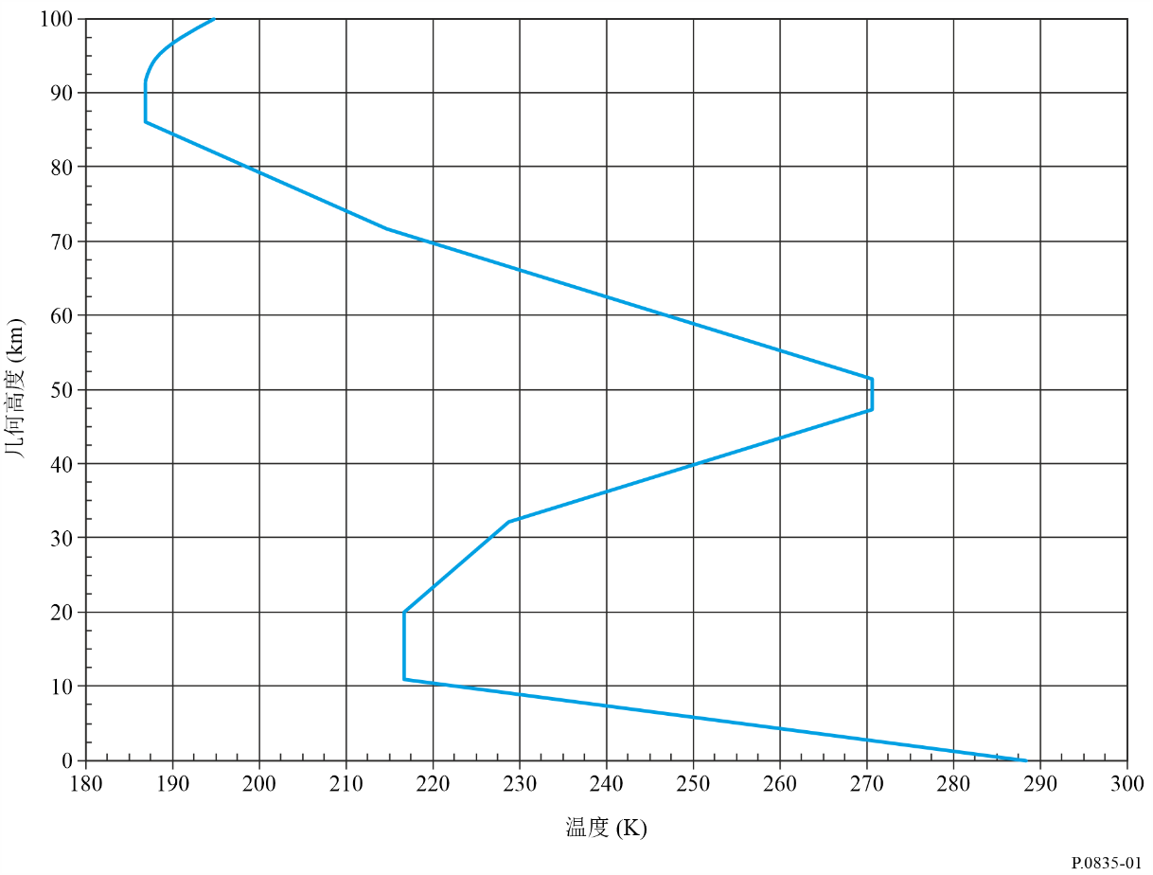
图2
总压力与几何高度的关系
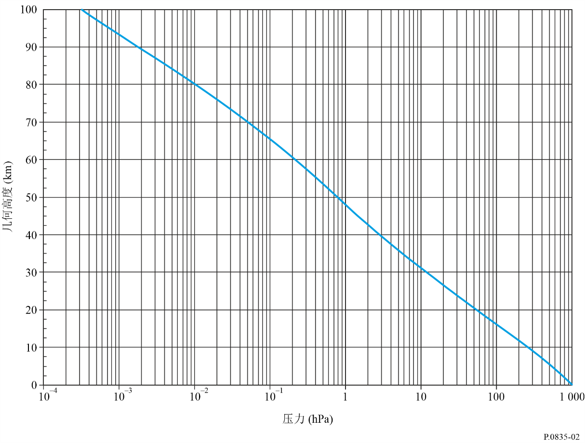

1.2 水蒸气密度
在缺少可靠本地数据的情况下，大气中的水蒸气密度$ρ$与几何高度的关系可通过以下负指数分布得出近似值：
$ρ\left(Z\right)=7.5 exp\left({-Z}/2\right)$ g/m³ (6)
随着几何高度的增加呈指数下降，直至混合比 e (Z)/P(Z) = 2 × 10⁻⁶和水蒸气分压$e\left(Z\right)为：$
$e\left(Z\right)=\frac{ρ\left(Z\right)T\left(Z\right)}{216.7}$ (7)
则高于该几何高度的水汽密度为：
$ρ\left(Z\right)=2 ×{10}^{-6} \frac{P\left(Z\right) 216.7}{T(Z)}$ g/m³ (8)

附件2

1 季节性参考大气
以下各节针对北半球低纬度（15° N）、中纬度（45°N）和高纬度（60°N）提供了简单季节性参考大气。低纬度参考大气是为所有四个季节定义的；中纬度和高纬度的参考大气为夏季和冬季定义。
其他纬度的参考分布可推导如下：
• 对于0°N ≤ 纬度 ≤ 15° N的情况，所有季节都应使用低纬度的年参考大气值。
• 对于15°N < 纬度 < 45°N的情况，夏季和冬季应通过将低纬度年度参考大气和适当的中纬度季节性参考大气，以线性插值的方式融入感兴趣的纬度，以获得相应的参考大气值。
• 对于45°N ≤ 纬度 < 60°N的情况，夏季和冬季应通过线性插值的方式，融入适当的季节性中纬度和高纬度参考大气，以获得相应的参考大气值。
• 对于≥纬度60°N的情况，夏季和冬季应使用适当的季节性高纬度参考大气值。
虽然这些季节性参考大气值是专门针对北半球纬度得出的，但亦可能适用于相应的南半球纬度。

1.1 低纬度地区年参考大气
对于低纬度地区（15° N），以下分布图可用于所有的四个季节。
几何高度Z（公里）处的温度T (K)由下式给出：
T(Z) = 300.4222 – 6.3533 Z + 0.005 886 Z² 对于0 ≤ Z < 17 (9a)
T(Z) = 194 + 2.533 (Z – 17) 对于17 ≤ Z < 47 (9b)
T(Z) = 270 对于47 ≤ Z < 52 (9c)
T(Z) = 270 – 3.0714 (Z – 52) 对于52 ≤ Z < 80 (9d)
T(Z) = 184 对于80 ≤ Z ≤ 100 (9e)
且几何高度Z（公里）处的总气压P（hPa）由下式给出：
P(Z) = 1012.0306 – 109.0338 Z + 3.6316 Z² 对于0 ≤ Z ≤ 10 (10a)
P(Z) = P₁₀ exp[–0.147 (Z – 10)] 对于10 < Z ≤ 72 (10b)
P(Z) = P₇₂ exp[–0.165 (Z– 72)] 对于72 < Z ≤ 100 (10c)
其中P₁₀和P₇₂分别为10公里和72公里处的总压力。
几何高度Z（公里）处的水蒸气密度$ρ$（g/m³）由下式给出：
$ρ\left(Z\right)=19.6542 exp\left[-0.2313 Z-0.1122 Z^{2}+0.01351 Z^{3}-0.0005923 Z^{4}\right]$
对于0 ≤ Z ≤ 15 (11a)
$ρ\left(Z\right)=0$ 对于Z > 15 (11b)

1.2 中纬度参考大气
对于中纬度（45° Ν)），夏季和冬季可使用以下分布。

1.2.1 夏季中纬度地区
几何高度Z（公里）处的温度T (K)）由下式给出：
T(Z) = 294.9838 – 5.2159 Z – 0.07109 Z² 对于0 ≤ Z < 13 (12a)
T(Z) = 215.15 对于13 ≤ Z < 17 (12b)
T(Z) = 215.15 exp[0.008128 (Z – 17)] 对于17 ≤ Z < 47 (12c)
T(Z) = 275 对于47 ≤ Z < 53 (12d)
T(Z) = 275 + 111.57755{1 – exp [0.0237 (Z – 53)]} 对于53 ≤ Z < 80 (12e)
T(Z) = 175 对于80 ≤ Z ≤ 100 (12f)
且几何高度Z（公里）处的总气压P（hPa）由下式给出：
P(Z) = 1012.8186 – 111.5569 Z + 3.8646 Z² 对于0 ≤ Z ≤ 10 (13a)
P(Z) = P₁₀ exp[− 0.147 (Z – 10)] 对于10 < Z ≤ 72 (13b)
P(Z) = P₇₂ exp[−0.165 (Z – 72)] 对于72 < Z ≤ 100 (13c)
其中P₁₀和P₇₂分别为10公里和72公里处的总压力。
几何高度Z（公里）处的水蒸气密度$ρ$（g/m³）由下式给出：
$ρ$(Z) = 14.3542 exp[– 0.4174 Z – 0.02290 Z² + 0.001007 Z³] 对于0 ≤ Z ≤ 15 (14a)
$ρ$(Z) = 0 对于Z > 15 (14b)

1.2.2 冬季中纬度地区
几何高度Z（公里）处的温度T（K）由下式给出：
T(Z) = 272.7241 – 3.6217 Z – 0.1759 Z² 对于0 ≤ Z < 10 (15a)
T(Z) = 218 对于10 ≤ Z < 33 (15b)
T(Z) = 218 + 3.3571 (Z – 33) 对于33 ≤ Z < 47 (15c)
T(Z) = 265 对于47 ≤ Z < 53 (15d)
T(Z) = 265 – 2.0370 (Z – 53) 对于53 ≤ Z < 80 (15e)
T(Z) = 210 对于80 ≤ Z ≤ 100 (15f)
几何高度Z（公里）处的总气压P（hPa）由下式给出：
P(Z) = 1018.8627 – 124.2954 Z + 4.8307 Z² 对于0 ≤ Z ≤ 10 (16a)
P(Z) = P₁₀ exp[– 0.147 (Z – 10)] 对于10 < Z ≤ 72 (16b)
P(Z) = P₇₂ exp[– 0.155 (Z – 72)] 对于72 < Z ≤ 100 (16c)
其中P₁₀和P₇₂分别为10公里和72公里处的总压力。
几何高度Z（公里）处的水蒸气密度$ρ$（g/m3）由下式给出：
$ρ$(Z) = 3.4742 exp[– 0.2697 Z – 0.03604 Z² + 0.0004489 Z³] 对于0 ≤ Z ≤ 10 (17a)
$ρ$(Z) = 0 对于Z > 10 (17b)

1.3 高纬度地区参考大气
对于高纬度地区（60° Ν），夏季和冬季可使用以下分布。

1.3.1 夏季高纬度
几何高度Z（公里）处的温度T (K)由下式给出：
T(Z) = 286.8374 – 4.7805 Z – 0.1402 Z² 对于0 ≤ Z < 10 (18a)
T(Z) = 225 对于10 ≤ Z < 23 (18b)
T(Z) = 225 exp[0.008317 (Z – 23)] 对于23 ≤ Z < 48 (18c)
T(Z) = 277 对于48 ≤ Z < 53 (18d)
T(Z) = 277 – 4.0769 (Z – 53) 对于53 ≤ Z < 79 (18e)
T(Z) = 171 对于79 ≤ Z ≤ 100 (18f)
几何高度Z（公里）处的总气压P（hPa）由下式给出：
P(Z) = 1008.0278 – 113.2494 Z + 3.9408 Z² 对于0 ≤ Z ≤ 10 (19a)
P(Z) = P₁₀ exp[–0.140 (Z – 10)] 对于10 < Z ≤ 72 (19b)
P(Z) = P₇₂ exp[–0.165 (Z – 72)] 对于72 < Z ≤ 100 (19c)
其中P₁₀和P₇₂分别为10公里和72公里处的总压力。
几何高度Z（公里）处的水蒸气密度$ρ$（g/m3）由下式给出：
$ρ$(Z) = 8.988 exp[– 0.3614 Z – 0.005402 Z²– 0.001955 Z³] 对于0 ≤ Z ≤ 15 (20a)
$ρ$(Z) = 0 对于Z > 15 (20b)

1.3.2 冬季高纬度地区
几何高度Z（公里）处的温度T（K）由下式给出：
T(Z) = 257.4345 + 2.3474 Z – 1.5479 Z² + 0.08473 Z³ 对于0 ≤ Z < 8.5 (21a)
T(Z) = 217.5 对于8.5 ≤ Z < 30 (21b)
T(Z) = 217.5 + 2.125 (Z – 30) 对于30 ≤ Z < 50 (21c)
T(Z) = 260 对于50 ≤ Z < 54 (21d)
T(Z) = 260 – 1.667 (Z – 54) 对于54 ≤ Z ≤ 100 (21e)
几何高度Z（公里）处的总气压P（hPa）由下式给出：
P(Z) = 1010.8828 – 122.2411 Z + 4.554 Z² 对于0 ≤ Z ≤ 10 (22a)
P(Z) = P₁₀ exp[–0.147 (Z – 10)] 对于10 < Z ≤ 72 (22b)
P(Z) = P₇₂ exp[–0.150 (Z – 72)] 对于72 < Z ≤ 100 (22c)
其中P₁₀和P₇₂分别为10公里和72公里处的总压力。
几何高度Z（公里）处的水蒸气密度$ρ$（g/m³）由下式给出：
$ρ$(Z) = 1.2319 exp[0.07481 Z – 0.0981 Z² + 0.00281 Z³] 对于0 ≤ Z ≤ 10 (23a)
$ρ$(Z) = 0 对于Z > 10 (23b)

附件3

1 全球平均年度和平均月度垂直分布
本附件包含通过ECMWF ERA5模型数据，在平均30年内（1991-2020年）内得出的，海平面平均值以上138个高度的总（大气）气压、温度和水蒸气密度的年均和月均垂直分布。
这些垂直分布是本建议书不可分割的组成部分，并以数字地图的形式提供，分别为对应一年中每个月份的第1至第12部分以及年度周期的第13部分。每个部分包含一个zip文件，其中包含四个地图文件（P.bin、T.bin、WV.bin和适用期内的Z.bin）。P.bin包含压力分布情况，T.bin包含温度分布信息，WV.bin包含水蒸气密度分布信息，Z.bin包含高于平均海平面的几何高度分布信息。每个地图文件的特征如表1所示。
表1
地图文件的特征
参数 | 值
格式 | IEEE 754
字节排序 | 低位优先
精度 | 单个（4字节/值）
字节总数 | 573 506 472
纬度范围 | −90° N 至 90°N
纬度增量 | +0.25°
经度范围 | −180° E 至 180° E
经度增量 | +0.25°
纬度网格点的数量 | 721
经度网格点的数量 | 1 441
高度的个数 | 138
表1（完）
参数 | 值
总压力单位 | hPa
温度单位 | K
水蒸气密度单位 | g/m³
高度单位 | 公里，a.m.s.l.

每个参数作为一个3维矩阵参数（ilevel、ilat、ilon）存储，其中假定索引从1开始，$ilevel=1, 2,…, 138;ilat=1, 2, …, 721；且ilon=1, 2,…, 1 441。$对于任何网格点（$Latitude_degN$, $Longitude_degE$）和高度（$ilevel$）处的总（大气）压力（P）、温度（T）、水蒸气密度（WV）或平均海平面以上的几何高度（Z）值，四个字节中的第一个字节的字节号为$ipos$，其中$ipos$的范围从$ipos$ =1到$ipos$ =573 506 469。
$ipos=\left\{ilevel-1+\left(ilat-1\right)×138+(ilon-1)×138×721\right\}×4+1$ (24)
式中：
$ilat=(Latitude_degN+90)/0.25+1$ (25)
$ilon=(Longitude_degE+180)/0.25+1$ (26)
$ilevel=(1, 2, 3, … , 138)$ (27)
每个网格点有138个压力、温度和水蒸汽密度水平，其中$\left(ilevel,ilat,ilon\right), T\left(ilevel,ilat,ilon\right)和WV(ilevel,ilat,ilon)$是总气压、温度和平均海平面以上高度的水蒸汽密度值$Z(ilevel,ilat,ilon)$。$Z(138,ilat,ilon)$是平均在海平面以上的地表ERA5高度，且$Z(1,ilat,ilon)$是相关网格点处高于平均海平面的最大高度。$Z(138,ilat,ilon)$可能不同于ITU-R P.1511建议书中的地形高度，后者是通过综合高分辨率卫星雷达高度和本地高度数据确定的。

______________

公里$'$是位势高度的单位，公里是几何高度的单位。
平均海平面以上的地表ERA5几何高度，是通过将地表单位质量的ERA5重力势能（m²/s²）除以重力加速度（9.80665 m/s²），并将所得地表位势高度转换为地表几何高度获得的。

